Оглавление

Где взять ID Instance и Api Token?

Для получения ID instance и Api Token нужно перейти на сайт GreenApi (ссылка: <https://green-api.com/>)

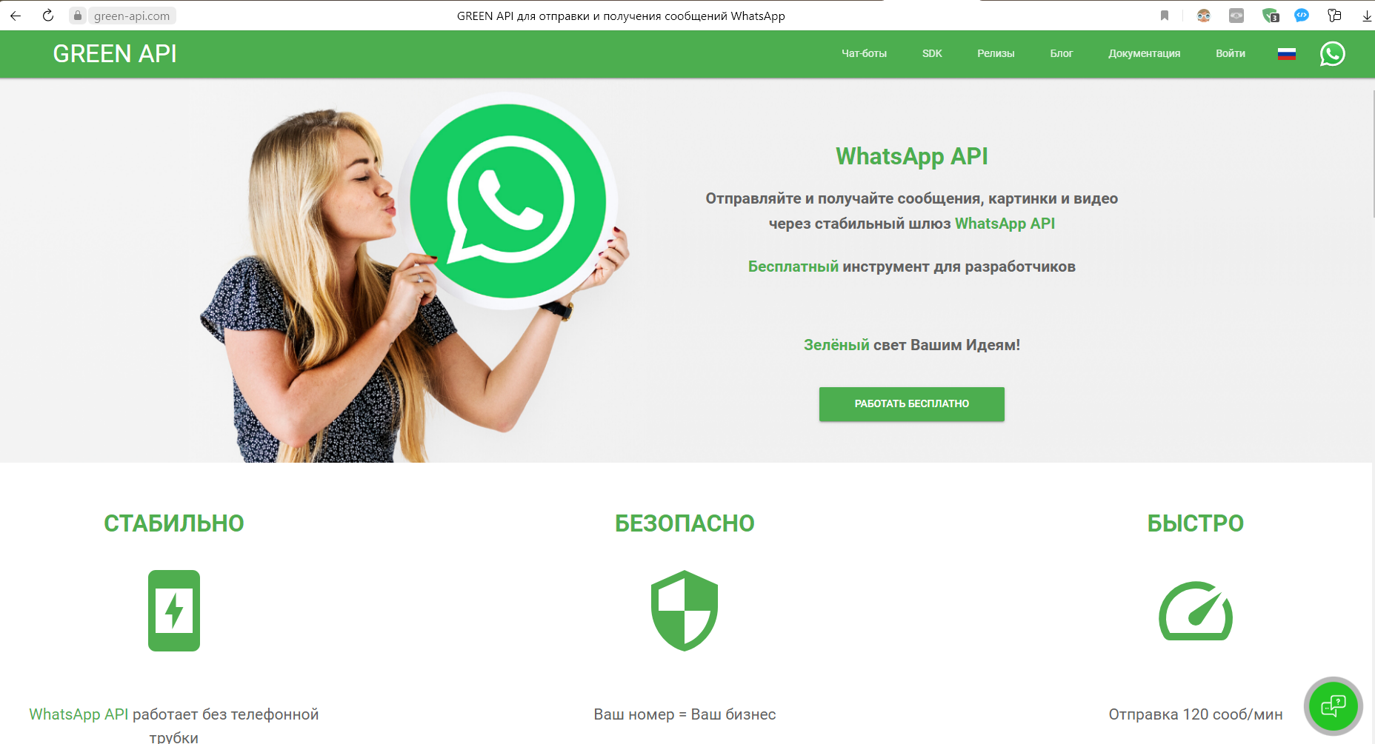

Рис. 1 – Сайт GreenApi

Далее нужно нажать «Войти»



Рис. 2 – «Войти»

Откроет форма входа. Под полями есть ссылка для регистрации. Переходим по ней

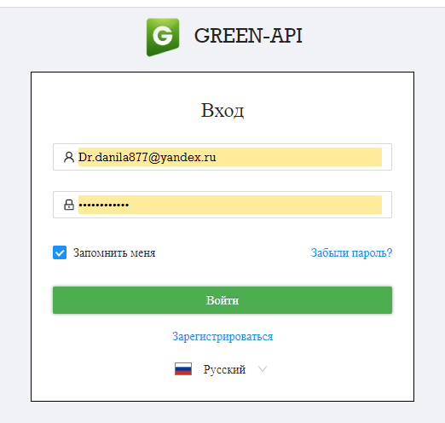

Рис. 3 – Форма входа

Далее вводим все данные и регистрируем аккаунт. После входа откроется главная страница административного меню Green Api

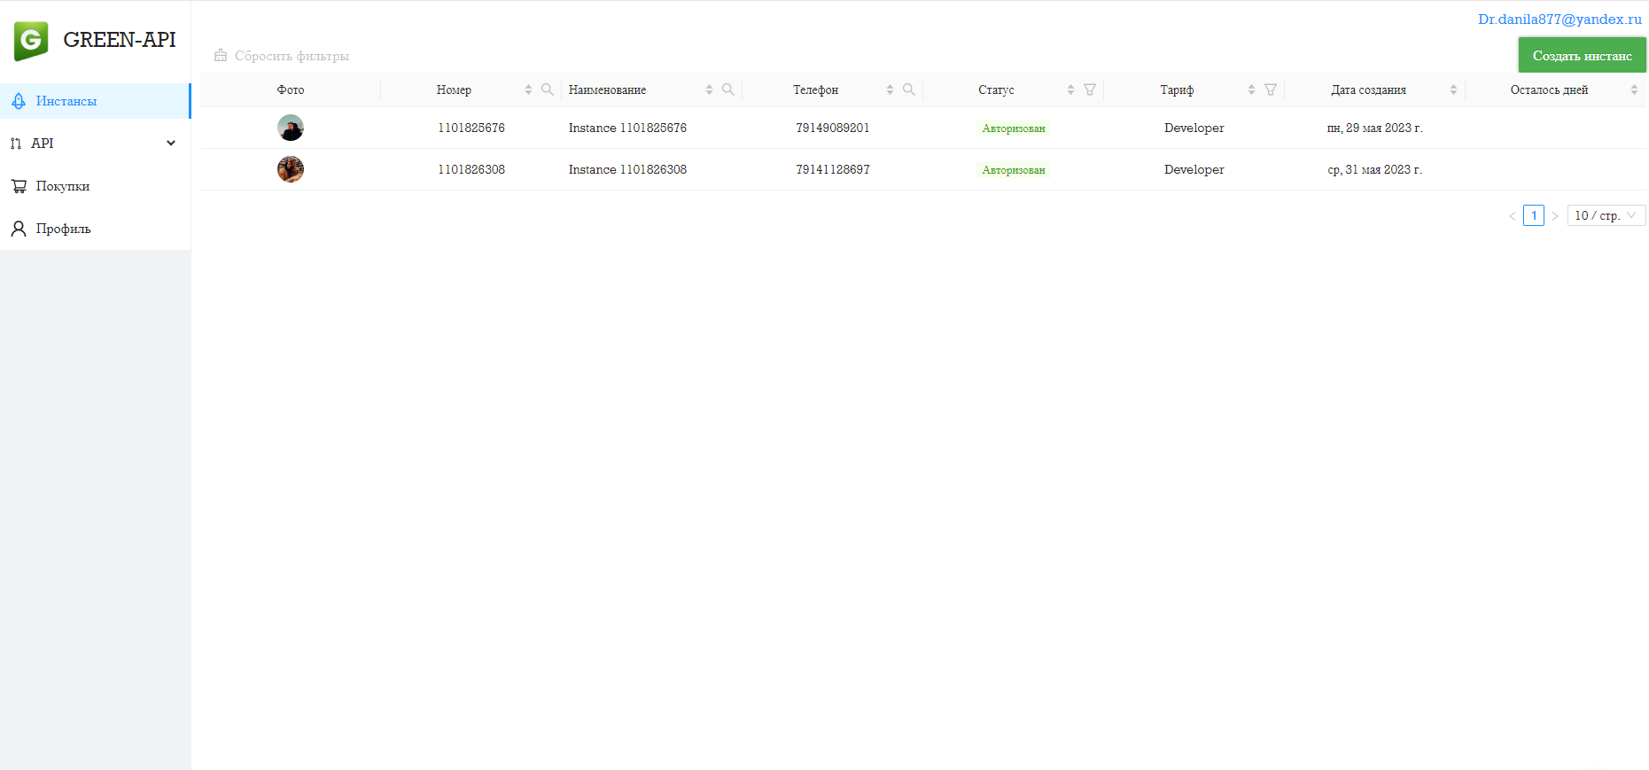

Рис. 4 – Админ меню

Для начала работы нужно создать Instance.  
Instance – что то вроде аккаунта связывающего ваш аккаунт WhatsApp и Green Api.   
Отсюда вытекает что для одного аккаунта WhatsApp можно иметь только одну привязку (Instance).   
Тут следует заметить, что сам аккаунт WhatsApp можно привязывать неограниченное количество раз к разным Instance но иметь не более одной привязки. То мы можем привязать аккаунт WhatsApp к одному Instance, поработать, отвязаться и привязать аккаунт WhatsApp уже к другому Instance.  
На сам Instance мы покупаем подписку и с него отправляются все смс и идет обработка данных.   
Для создания Instance нажимаем в правом верхнем углу «Создать инстанс» и выбираем тарифный план в зависимости от потребностей.

Создастся новый Instance  


Рис. 5 – Созданный Instance

Нажимаем по созданному Instance и открываем консоль Instance.

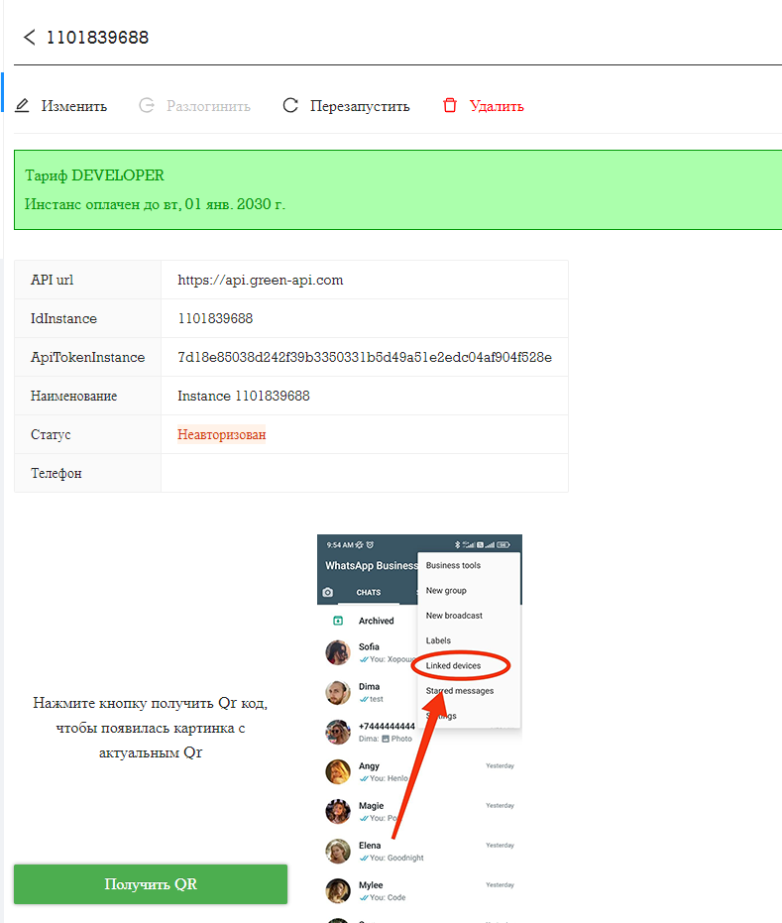

Рис. 6 – Консоль Instance

В самой первой таблице указан IdInstance и ApiTokenInstance, которые нужно скопировать и вставить в нужные поля в программе